两个惯性系存在接近光速的相对运动，相对速率为u（其中u为正值），根据狭义相对论，
在相对运动方向上的坐标满足洛仑兹变换，下列不可能的是
（A）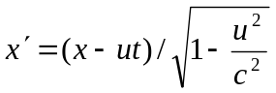 （B）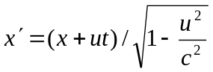
（C）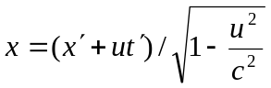 （D）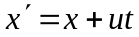

有两只对准的钟，一只留在地面上，另一只带到以速率v作匀速直线飞行的飞船上，则
下列说法正确的是
（A）飞船上人看到自己的钟比地面上的钟慢
（B）地面上人看到自己的钟比飞船上的钟慢
（C）飞船上人觉得自己的钟比原来慢了
（D）地面上人看到自己的钟比飞船上的钟快

一刚性直尺固定在惯性系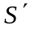系中，它与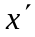轴夹角 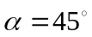，另有一惯性系S系，以速
度v 相对系沿轴作匀速直线运动，则在S系中测得该尺与x轴夹角为
（A） （B）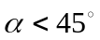 （C）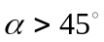 （D）由相对运动速度方向确定

任意两个存在相对运动的惯性系，时间坐标满足洛仑兹变换，下列表达式正确的是
（A）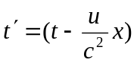 （B）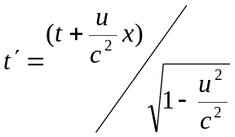
（C）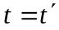 （D）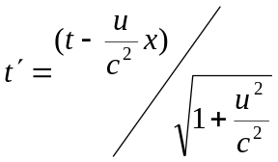

远方的一颗星以0.8c的速度离开我们，地球惯性系的时钟测得它辐射出来的闪光按5昼
夜的周期变化，固定在此星上的参照系测得的闪光周期为
（A）3昼夜 （B）4昼夜 （C）6.5昼夜 （D）8.3昼夜
答案：（ ）
设想从某一惯性系K' 系的坐标原点O' 沿X' 方向发射一光波，在K'系中测得光速u' _{x}=c，
则光对另一个惯性系K系的速度u_{x} 应为
（A）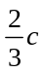 （B）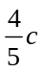 （C）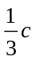 （D）c
答案：（ D ）
如图所示，地面上的观察者认为同时发生的两个事件A和B，在火箭上的观察者看来应
（A）A早于B

A B

（B）B早于A
（C）A、B同时
（D）条件不够，不足以判断哪个事件发生在先
答案：（ B ）
如图所示，在火箭上的观察者认为同时发生的两个事件A和B，地面上的观察者看来应

A B

O
（A）A早于B
（B）B早于A
（C）A、B同时
（D）条件不够，不足以判断哪个事件
答案：（A ）
两个惯性系之间存在沿x轴方向的相对匀速运动，对于它们之间满足的洛伦兹变换关系，下面表述成立的是
（A） 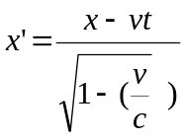 （B） 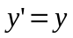
（C）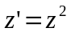 （D） 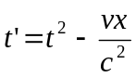
答案：（B ）
某飞船外面的标志为一圆圈和一斜线，斜线与竖直方向成45度角。当两飞船在太空相对的速率为0.95c时，第二个飞船的宇航员观察到这个标志中的斜线将与垂直线成多少角度?
(A) 小于30度 (B) 34度 (C) 30度 (D) 45度

在惯性系K中，有两件事件同时发生在X轴相距100m的两点，而在另一个惯性体系K₁(沿X方向相对于K系运动)中测的这两个事件发生的地点相距2000m，求在K₁系中测的这两个事件的时间间隔是
(A) 6.7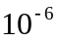s (B) 6.7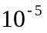s
(C) 6.7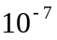s (D) 6.7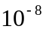s

一宇宙飞船相对于地面以0.8的速度飞行，一光脉冲从船尾传到船头，飞船上的观察者测得飞船长为90m，地球上的观察者测得脉冲从船尾发出和到达船头两个事件的空间间隔为
(A) 90m (B) 54m (C) 270m (D) 150m
答案： （C）
宇宙飞船相对于地面以速度v作匀速直线飞行，某一时刻飞船头部的宇航员向飞船尾部发出一个光讯号，经过Δt（飞船上的钟）时间后，被尾部的接收器收到，则由此可知飞船的固有长度为（c表示真空中光速）
（A）c·Δt （B）v·Δt
（C）c·Δt·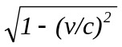 （D）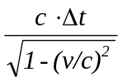

关于同时性有人提出以下一些结论，其中哪个是正确的？
（A）在一惯性系同时发生的两个事件，在另一惯性系一定不同时发生
（B）在一惯性系不同地点同时发生的两个事件，在另一惯性系一定同时发生
（C）在一惯性系同一地点同时发生的两个事件，在另一惯性系一定同时发生
（D）在一惯性系不同地点不同时发生的两个事件，在另一惯性系一定不同时发生

在惯性系S系中的观察者有一根米尺固定在x轴上，其两端各装一手枪，固定于另一惯性系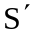系中的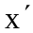轴上有另一根刻度尺。当后者从前者旁边经过时，S系的观察者同时扳动两枪，使子弹在系中的刻度上打出两个记号。则在尺上两记号之间的刻度值为
（A）等于1m （B）小于1m （C）大于 1m （D）无法确定

地面上一个长跑选手用10s的时间跑完了100m，问在与运动员方向上以v=0.6运动的飞船中观察，这个选手跑了多少距离?
（A）2.25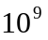m （B）5m （C）7.25m （D）7.25m

当飞船从地球旁边飞过时，其速度方向与地面平行，大小为。宇航员手握米尺，并将尺从平行与飞船的运动方向转到垂直方向。问宇航员会发现什么?
(A)飞尺变小 (B)飞尺变大 (C)飞尺不变 (D)飞尺变为原来的一半
答案：（C ）
宇宙飞船以0.95的速度从地球飞向4.5光年远的半人马星座。求旅行要多少时间？
（按地球的时钟，单位为秒）
（A）1.5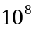 （B）4.7 （C）1.3 （D）2.8

宇航员要到离地球为5光年的星球去旅行。如果宇航员希望把这段路程缩短为3光年，则他所乘的火箭相对地球的速度应是
（A）c （B）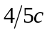 （C）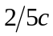 （D）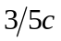

牛郎星距离地球约16光年，宇宙飞船若以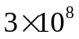m/s的速度匀速飞行，
则抵达牛郎星所用的时间(宇宙飞船上的钟指示的时间)最接近为
（A）1年 （B）2年 （C）3年 （D）4年
在一惯性系甲中同时发生的两个事件，在另一个相对运动的惯性系乙中观察也是同时发生。则此两个事件在惯性系甲中
（A）可能不同地
（B）必定同地
（C）必定不同地
（D）无法确定

对于两个存在相对运动的惯性系，若在其中一个惯性系看来两个事件同时发生在垂直于惯性系相对运动方向上的不同两点，则在另一个惯性系看来，两个事件的同时性。
（A）可能不保持 （B）必定不保持 （C）必定保持 （D）无法判断

根据相对论力学，动能为0.25 MeV的电子，其运动速度约等于 ( c表示真空中光速， 电子的静止能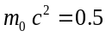MeV)
（A）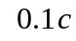 （B）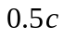 （C）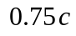 （D）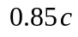

粒子的动能等于它本身的静止能量，这时该粒子的速度为
（A）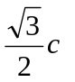 （B）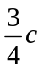 （C）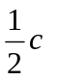 （D）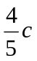

一个电子运动速度v=0.99c，它的动能是(电子的静止能量是0.51MeV)
（A）3.5MeV （B）4.0MeV （C）3.1MeV （D）2.5MeV

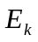是粒子的动能，p是它的动量，那么粒子的静能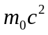等于
(A) 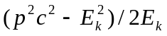 (B) 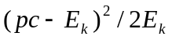
(C) 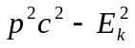 (D) 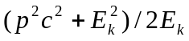

某核电站年发电量为100亿度，它等于36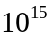J的能量，如果这是由核材料的全部静止能转化产生的，则需要消耗的核材料的质量为
（A）0.4kg （B）0.8kg （C）12kg （D）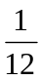kg

粒子在加速器中被加速，当其质量为静止质量的3倍时，其动能相当于静止能量的
（A）2倍 （B）3倍 （C）4倍 （D）5倍

把一个静止质量为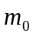的粒子，由静止加速到0.6c (c为真空中的速度) 需做的功等于
（A）0.18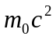 （B）0.25 （C）0.36 （D）1.25

在惯性系S中，有两个静止质量都是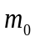的粒子A和B，分别以速度v沿同一直线相向运动，相碰后合在一起成为一个粒子复合，则在相对S同样以v匀速运动的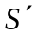系中看来，复合粒子的静止质量的值为
（A）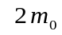 （B）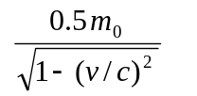 （C）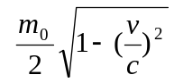 （D）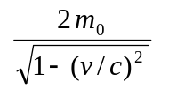

已知一静止质量为的粒子，其固有寿命为实验室测量的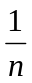，则粒子的实验室能量相
当于静止能量的
（A）1倍 （B）倍 （C）n倍 （D）n-1倍

